天津师范大学马克思主义学院
学生工作简报
（2014年第5期 总第78期）
天津师范大学马克思主义学院党委 2014年11月25日

我的未来我做主
马克思主义学院举办职业规划指导专题讲座

为帮助我院同学了解当前就业前景和考研近况，进一步明确未来就业的目标，尽早做好未来发展的规划，11月11日下午13:00，我院党委副书记姜德红老师在劝B509教室针对12级学生做了一场生动的职业规划指导专题讲座。
本次讲座，姜老师根据12级同学的特点，分别从就业选择、历届毕业生就业状况与就业中的经验教训等不同方面展开介绍。姜老师根据同学们职业选择的情况，将考研、教师、公务员、选调生、企业单位、自主创业这几个职业方向的社会需求及未来发展情况为同学们进行了详细的介绍。
随后，姜老师结合毕业生在求职择业中出现的问题针对当前就业形势对同学们提出了几点希望：第一、潜心学业，加强实践，规划好未来。姜老师指出，无论将来就业方向如何，专业成绩都是重要的考量因素，要重视与就业方向相关的实践锻炼机会，主动适应社会。第二、找准定位，及早规划，避免目标的缺失。在就业的过程中应该避免眼高手低，应该结合自身特点和专业特色，找准自己的定位，培养职业素养，提升就业竞争力。第三、随时关注就业信息，保持与老师的联络。姜老师特别指出，希望学生能主动与老师联系，让老师提供相应的指导，并且随时关注就业信息网，保证就业信息的及时获得。最后，姜老师在总结时还提出，思考和态度的重要性，要勤于思考，端正态度，这样才可能在激烈的竞争中脱颖而出。
整场讲座过程中，同学们认真聆听，仔细记录；姜老师详细回答，耐心指导。相信通过此次讲座，同学们对职业规划有了更深入的思考，大家在以后的大学生活里一定会结合自身特点和专业特色，制定出适合自己的职业规划，并在实践中不断调整，注重自己的知识积淀和能力积累，为将来择业就业打下坚实的基础。
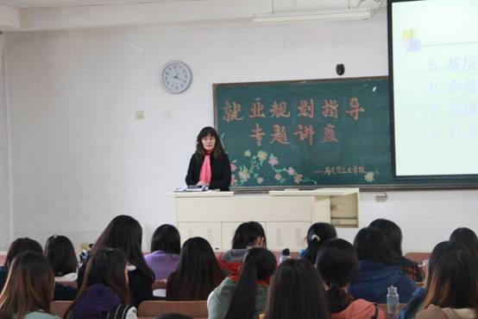

从一堂微课设计做起
马克思主义学院举行教师技能大赛微课设计讲座专场

11月14日中午，马克思主义学院邀请到在教学方面有着丰富经验，深受同学们喜爱的专业教师刘维老师在劝学楼A207教室为同学进行了教师技能大赛微课设计专场讲座。本次讲座是教师技能大赛的专场培训，旨在帮助同学们更好的在比赛之初进行微课设计，把握课堂教学的关键点，更加富有技巧和创新的去驾驭课堂，此次讲座吸引了我院70余名参赛本科生前来聆听。
讲座中，刘老师主要围绕讲课内容、教案编写和如何授课这三方面为同学们进行了细致深入的讲解。针对如何选取讲课内容，刘老师指出因经济、政治、文化、哲学四方面内容各有不同特点，所以一定要选择自己最擅长的部分，从知识熟悉程度、个人驾驭能力等方面详细考量。随后，刘老师以去年参赛选手的一份教案为例，详细阐述了在教案编写上如何把握教学内容、教学目标、教学意义、重点难点、教学创新等方面。她还特别提醒同学们注意在教学目标上明确知识、能力、价值观三维目标的统一。
此外，刘老师结合自身多年教学经验详细讲解了授课过程的要领，特别强调了导入环节。她讲到，由于微课的时间限制，直接导入是最好的选择。同时也建议同学们采用故事、视频、习题、新闻热点等方式导入。
针对教学创新和关键，刘老师为大家提出几点建议：语言表达规范并准确把握概念、原理；时政热点与社会主流相符合；注意板书完整性，通过板书使学生全面宏观地把握课堂内容；所举事例注意德育教育的功能，实现科学性与知识性的统一；注重归纳总结，使学生加深对课堂内容的理解。
精彩的讲座在同学们的热烈掌声中结束。通过这次讲座，相信同学们对微课设计有了更清晰的了解和认识，同时也更加坚定了参加此次教师技能大赛的信心，会在后面的参赛环节中呈现出更为精彩的微课展示。
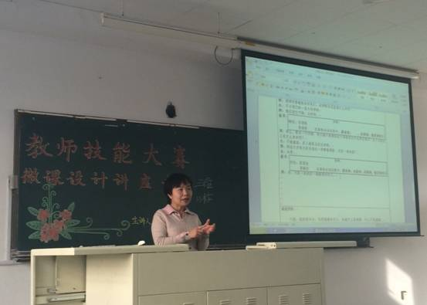

路·根·钙
学习习近平总书记系列重要讲话精神专场讲座

党的十八大以来，习近平总书记围绕党和国家中心工作发表了一些列重要讲话，为我们在新的历史起点上实现新的奋斗目标提供了基本遵循。为使学生们能够更为深入理解、精准把握习总书记系列重要讲话精神，11月20日下午，马克思主义学院在劝学楼B416教室为本科生举行了以“路·根·钙——学习习近平总书记系列重要讲话体会”为主题的讲座，此次讲座邀请到院党委书记李建营老师主讲。
讲座中，李老师围绕“走什么路”、“铸什么魂”、“做什么人”三方面对讲座主题进行了层次清晰、全面深刻的解读。在“走什么路”的部分，李老师结合十八大报告及习总书记系列重要讲话内容，指出：当前中国不走封闭僵化的老路、不走改旗易帜的邪路。接着，李老师结合自身生活体验以及历史史实进行了具体阐述，他幽默风趣的语言不仅使学术性的讲座吸引力十足，也让同学们更为生动具体的认识到国家走改革开放之路的必要性。
在“铸什么魂”的部分，李老师指出：要铸造以中华优秀传统文化为根基的民族之魂。他引经据典、深入浅出地讲解了自强不息、谦谦君子、包容和谐这三种精神，并通过列举历史故事、神话传说等方式娓娓道来，阐释了其丰富的内涵，强调了当前我国大力弘扬优秀传统文化的重要意义。
在“做什么人”的部分，李老师为大家介绍了共产党员应具备的三种精神品质，即：坚定、无畏、自律，并结合自身生活经历对其一一做了分析，生动地为同学们解释了“理想信念是共产党员精神上的钙”的现实内涵。
精彩的讲座在同学们的热烈掌声中结束，同学们对李老师深刻而富有哲理的讲述意犹未尽的同时也获益匪浅。相信通过此次讲座，同学们对于总书记的讲话会有更深层次的理解，从深度到广度上得到了知识的拓展，会更好的用理论武装自己，学以致用。
责任编辑：姜德红 编辑：张 虹

